

HOSTAL SIL S.R.L

Plan General del Proyecto

Sistema De Gestión Hotelera - Hostal SIL

Sistema de Gestión Hotelera – SIL

1. Plan Del Proyecto

# 1. Introducción.

En el presente documento, se presenta el proyecto a desarrollar para el HOSTAL SIL S.R.L., el cual tiene por objetivo la elaboración de un sistema a medida de acuerdo a los requerimientos de la empresa.

Este documento de plan de proyecto será usado por:

* *Jefe del Proyecto*: Para la realización y revisión de la agenda y la necesidad de los recursos que se deban utilizar para la realizar un seguimiento real y conciso al proyecto.
* Los miembros del Equipo: Para estar informados acerca del alcance del proyecto, las actividades a realizar y el cronograma del proyecto, para evitar cualquier contratiempo futuro.

# 2. Organización del Proyecto.

* 1. Participantes Externos:

La empresa hotelera definirá los participantes del proyecto que proporcionarán los requisitos del sistema, y también quiénes serán los encargados de evaluar los artefactos de acuerdo a cada subsistema y según el plan establecido.

* 1. Participantes Internos:

# A continuación se describen las principales responsabilidades de cada uno de los puestos en el equipo de desarrollo:

|  |  |
| --- | --- |
| ROL / INTEGRANTE | FUNCION |
| ANALISTA /  Corcuera Urquiza Carlos David  Hernández Valencia Erick Omar | La persona en este rol representa clientes y usuarios finales preocupaciones recopilando aportaciones de los interesados ​​para entender el problema a resolver y por la captura y fijación de prioridades para los requisitos. |
| ARQUITECTO/  Hernández Valencia Erick Omar | El arquitecto es el responsable de definir la arquitectura de software, que incluye la toma de decisiones técnicas clave que limitan el diseño general y la implementación del sistema. |
| DEVELOPER/  Corcuera Urquiza Carlos David | El desarrollador es responsable del desarrollo de una parte del sistema, incluyendo el diseño que se ajuste a la arquitectura, posiblemente prototipos de la interfaz de usuario, y luego implementar, pruebas unitarias, y la integración de los componentes que forman parte de la solución. |
| DIRECTOR DEL PROYECTO/  Corcuera Urquiza Carlos David | El director de proyecto lleva la planificación del proyecto, coordina las interacciones con las partes interesadas, y mantiene el equipo del proyecto se centró en el cumplimiento de los objetivos del proyecto. |
| COURSE DEVELOPER/  Hernández Valencia Erick Omar | Crea materiales de capacitación para la entrega, ya sea a los Usuarios Finales del sistema o al personal de apoyo a la producción que son los responsables del mantenimiento del sistema. |
| INGENIERO DE IMPLEMENTACION/  Corcuera Urquiza Carlos David | Un ingeniero de implementación es responsable ante el Gestor de despliegue para el despliegue seguro de uno o más lanzamientos en el entorno de producción. |
| TESTER/  Hernández Valencia Erick Omar | El probador es responsable de las actividades básicas de la prueba de esfuerzo. Esas actividades incluyen la identificación, definición, implementación y realización de las pruebas necesarias, así como el registro de los resultados de las pruebas y análisis de los resultados. |
| TRAINER/  Corcuera Urquiza Carlos David  Hernández Valencia Erick Omar | A Trainer ofrece formación, ya sea a los Usuarios Finales del sistema o al personal de apoyo a la producción que son los responsables del mantenimiento del sistema. |

# Activity diagram: Elaboration Iteration [1..n]Project practices and measurements

Ver anexo en MS Project

# Project milestones and objectives

* 1. **FASES**

|  |  |
| --- | --- |
| **DESCRIPCION** | **HITO** |
| Fase Inicio | * Delimitar el alcance y objetivos del proyecto * Definir la funcionalidad y capacidades del producto * Obtener una arquitectura cadidata * Realizar estimaciones iniciales de planificación y costes * Reducir los riesgos cuanto antes |
| Fase Elaboracion | * Estudio profundo de la funcionalidad y el dominio * Definicion de la basica arquitectura * Diseño del Sistema |
| Fase Construccion | * Construccion del sistema |
| Fase Transicion | * Ultimo Producto * Elaboracion de manuals de usuarios e instalaciones. |

**FASE DE INICIO**

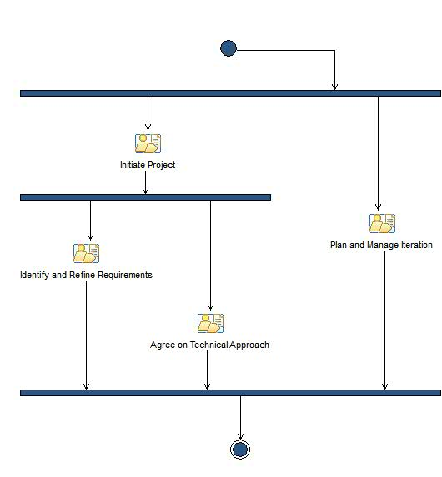

**FASE DE ELABORACION**

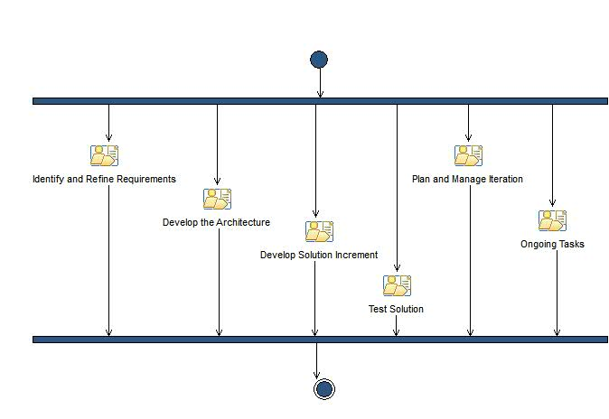

**FASE DE CONSTRUCCION**

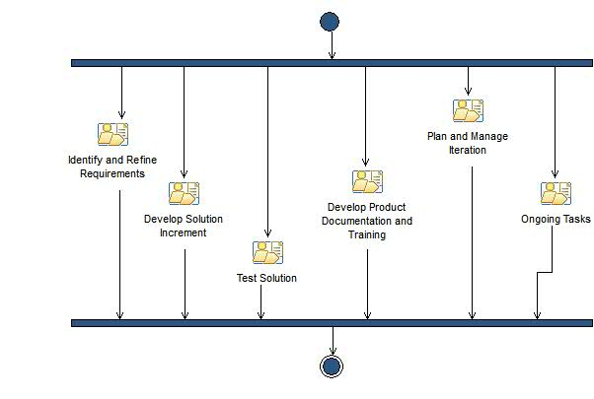

**FASE DE TRANSICION**

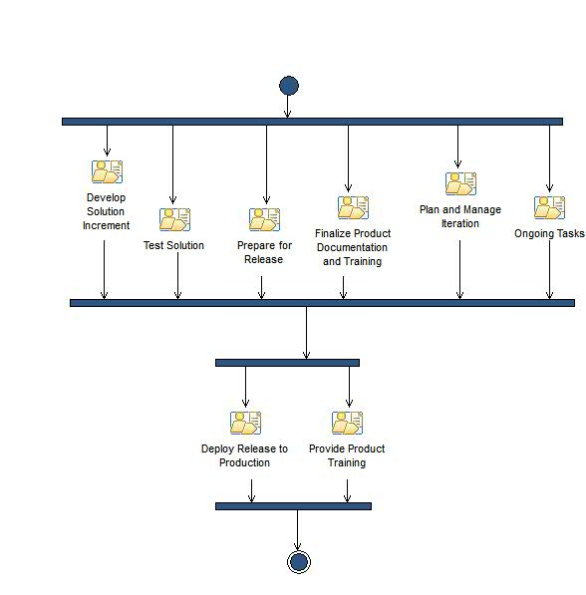

|  |  |  |  |
| --- | --- | --- | --- |
| **Iteration** | **Primary objectives** (risks and use case scenarios) | **Scheduled start or milestone** | **Target velocity** |
| I1 | Requirements   1. System-Wide Requirements 2. Vision 3. Glossary 4. Use -Case model 5. Use Case | 10/04 /15 to  24/04 /15 |  |
| I2 | Project Management   1. Risk List 2. Work Item List 3. Iteration Plan 4. Project Plan |  |  |
| I3 | Architecture   1. Architecture Notebook |  |  |
| I4 | Development   1. Implementation 2. Build 3. Developer Test 4. Desing |  |  |
| I5 | Test   1. Test Case 2. Test Script 3. Test Log |  |  |

# Deployment

El sistema se desplegará en un servidor web, al cual accederán desde las maquinas clientes tanto dentro como fuera del hotel. Además de tendrá una aplicación móvil que será alojada en el AppStore (Apple), PlayStore (Android), o MarketStore (Windows Phone), según sea el requerimiento del usuario, esta aplicación solo requerirá conexión a internet para su uso.

* 1. **RECURSOS DEL PROYECTO:**

***Recursos Humanos:***

* Los dos miembros del equipo de desarrollo lo conforman. Corcuera Urquiza Carlos David y Hernández Valencia Erick Omar.
* El trabajo será supervisado por el ingeniero Hugo Pérez Quiroz.

***Recursos de Hardware:***

|  |
| --- |
| Memoria de RAM de mínimo 4 GB. |
| Procesador Intel Core i3, mínimo. |
| Sistema Operativo Windows 7. |

|  |
| --- |
| Espacio disponible de 30 Mb. En el móvil. |
| El dispositivo debe contar con Android, iOS o Windows Phone 8. |
| Permanente conexión a internet a través de red móvil o Wifi. |

***Gestión de Requisitos***

Los requisitos del sistema son especificados en el artefacto Visión. Cada requisito tendrá una serie de atributos tales como importancia, estado, iteración donde se implementa, etc. Estos atributos permitirán realizar un efectivo seguimiento de cada requisito. Los cambios en los requisitos serán gestionados mediante una Solicitud de Cambio, las cuales serán evaluadas y distribuidas para asegurar la integridad del sistema y el correcto proceso de gestión de configuración y cambios.

***Control de Plazos***

El calendario del proyecto tendrá un seguimiento y evaluación semanal por el jefe de proyecto.

***Control de Calidad***

Los defectos detectados en las revisiones y formalizados también en una Solicitud de Cambio tendrán un seguimiento para asegurar la conformidad respecto de la solución de dichas deficiencias Para la revisión de cada artefacto y su correspondiente garantía de calidad se utilizarán las guías de revisión y checklist (listas de verificación).

***Gestión de Riesgos***

A partir de la fase de Inicio se mantendrá una lista de riesgos asociados al proyecto y de las acciones establecidas como estrategia para mitigarlos o acciones de contingencia. Esta lista será evaluada al menos una vez en cada iteración.

***Gestión de Configuración***

Se realizará una gestión de configuración para llevar un registro de los artefactos generados y sus versiones. También se incluirá la gestión de las Solicitudes de Cambio y de las modificaciones que éstas produzcan, informando y publicando dichos cambios para que sean accesibles a todo los participantes en el proyecto.

# Lecciones Aprendidas

* Elaboración del inicio del proyecto en base a la metodología OpenUP.
* Elaboración de Actas de Reunión.
* Establecer horarios de reunión con la gerencia del hostal.
* Conocimiento del funcionamiento del hostal en general, desde sus procesos hasta las funciones de cada trabajador.